팀별 PBL 주간보고서
교과목명 | 고급 웹 프로그래밍 | 보고 주차 | PBL 제 3 주차
팀명 | 사주팀 | 팀원 | 김한서, 최서혁, 민준형
프로젝트 주제 | 사주, 타로 웹사이트 제작
활동 기간 | 2026년 10 월 21 일 ~  11 월 25 일 | 제출일 | 2026 년 11 월 4 일
1. 이번 주 수행 목표
이번 주에 무엇을 진행하려고 했는지 작성하세요.
독자 사이트 핵심 기능 및 컨셉 최종 확정
기술 스택(프론트엔드, 백엔드, DB) 최종 선정 및 개발 환경 세팅
와이어프레임(UI/UX) 설계: 주요 화면 구조도 및 사용자 흐름(User Flow) 기획
업무 세부 일정(Gantt Chart) 수립

2. 수행 내용 및 과정
무엇을 조사·논의·설계·제작·실험했는지, 진행 과정과 방법을 작성하세요.
- 기술 스택 선정
  - 프론트엔드: React(Vite). 수업에서 다룬 개념(State, Props, 폼, 리스트 렌더링)을 그대로 활용할 수 있어 선택함.
  - 백엔드: Node.js + Express. SQLite는 브라우저에서 직접 접근할 수 없으므로 API 서버가 필요함.
  - DB: SQLite(better-sqlite3). 별도 설치가 필요 없고 파일 하나로 관리되어 팀 개발과 시연에 적합함.
  - 통신: REST API(JSON)를 사용하고, 프론트엔드는 fetch로 호출함.
- 해석 방식과 오픈소스 활용 방향 결정
  - 규칙/DB 기반 해석과 AI API 연동 방식을 비용, 응답 속도, 결과 일관성, 시연 안정성, 구현 범위 측면에서 비교한 뒤 규칙/DB 기반(해석 문구를 DB에 저장해 조합)으로 정함.
  - 사주 계산은 직접 구현하지 않고 오픈소스 만세력 라이브러리(manseryeok, MIT 라이선스)를 사용하기로 함. 타로 카드 데이터는 오픈소스 JSON 후보(tarot-json 등)를 검토함.
- 핵심 기능 범위(MVP) 정리
  - MVP: 사주 풀이, 타로 뽑기(1장/3장), 결과 보기. 후순위: 오늘의 운세, 궁합, 결과 기록 저장, 공유.
  - 로그인 없이 이용하는 비회원 방식으로 하고, 타로는 메이저 아르카나 22장·정/역방향부터 구현하는 것으로 범위를 줄임.
- 기능 작업 구조도 및 사용자 흐름(User Flow) 작성
  - 공통, 사주 기능, 타로 기능, 백엔드·DB, 후순위의 5개 영역으로 기능 작업 구조도를 작성함.
  - 홈에서 사주/타로로 갈라지는 흐름, 입력 검증 실패와 카드 선택 수 미충족 분기, 서버 처리(계산·추출·DB 조회) 단계를 포함한 플로우차트를 작성함.
- 개발 환경 세팅 및 사주 계산 검증
  - client(React+Vite)와 server(Express+SQLite) 프로젝트를 생성하고, 타로 22장과 사주 해석 문구 시드, 사주·타로 API를 구성함.
  - 알려진 날짜(2000-01-01 무오일, 2024-02-04 입춘 전후 연·월주 변화 등)로 사주 계산 결과를 검증함.
  - 추가로 레퍼런스 사이트 4곳의 입력 화면 진입 방식(가입 유도, 단계별 입력 등)을 확인함.

3. 수행 결과
무엇을 알아냈거나 결정·완성했는지, 현재 어디까지 진행했는지 작성하세요.
기술 스택 잠정 선정: React(Vite) + Node.js/Express + SQLite, 해석 방식은 규칙/DB 기반으로 결정
기능 범위 및 구조 정리: MVP 범위를 정하고 기능 작업 구조도와 사용자 흐름도 초안 작성 완료(구체적 기능은 미확정)
사주 계산 연동 및 부분 검증: 만세력 라이브러리를 서버에 연동하고 알려진 날짜 일부에서 결과가 일치함을 확인함. 자시(23시대) 출생은 라이브러리 기본 기준으로 처리하기로 함.
서버 API 기본 동작: 타로 카드 뽑기(/api/tarot/draw)와 사주 계산(/api/saju) 동작 확인. 타로 22장 데이터는 시드 완료(해석 문구는 임시 문구 상태).
현재 진행 상황: 구조 설계와 서버 기본 골격까지 완료. 화면 와이어프레임, 프론트엔드 구현, 실제 해석 문구, 세부 일정표는 아직 진행 전.

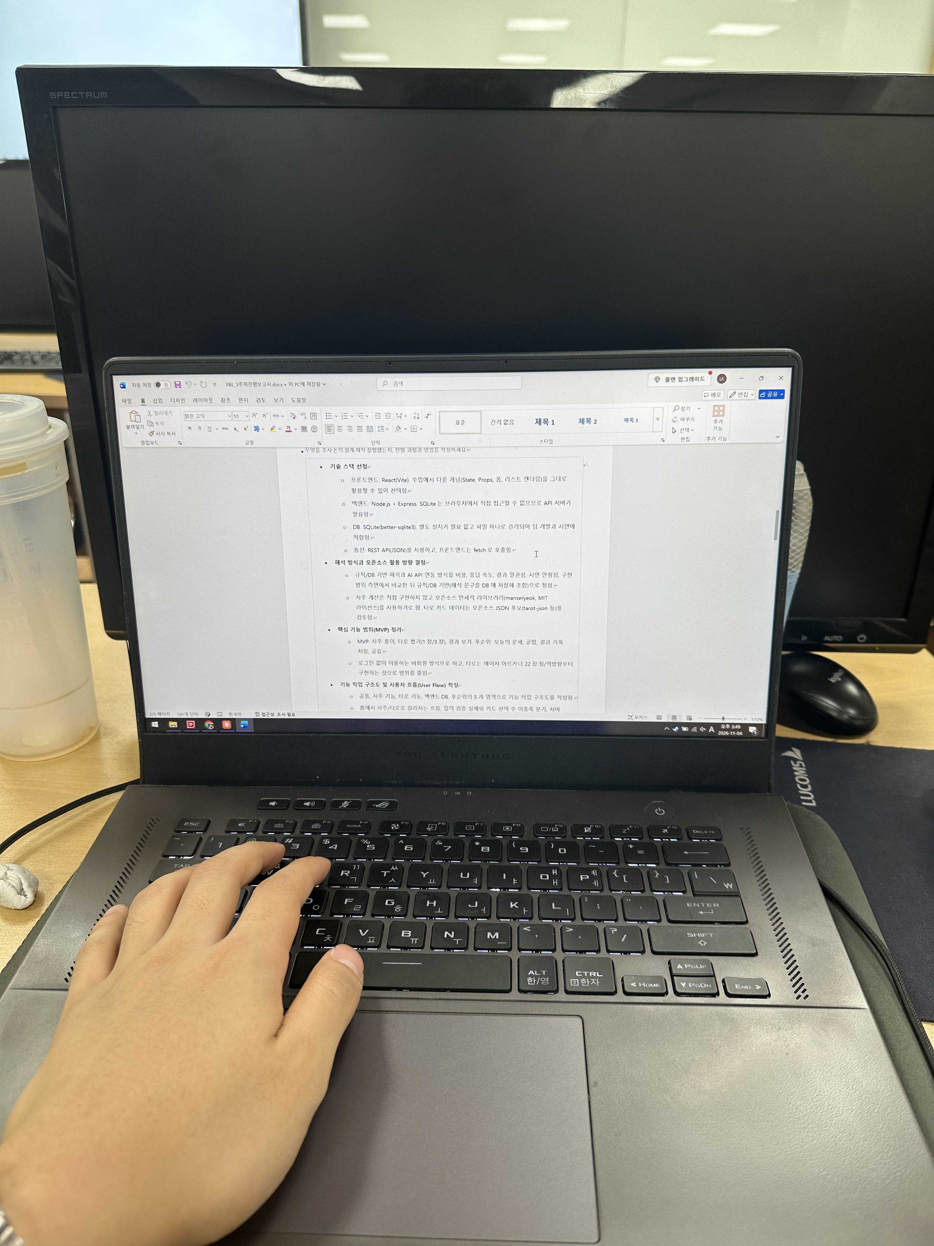

3. 수행 결과 — 사진 및 자료 첨부
활동 사진, 조사 자료, 구조도, 구현 화면, 실험 결과 등을 첨부하고 설명을 작성하세요.
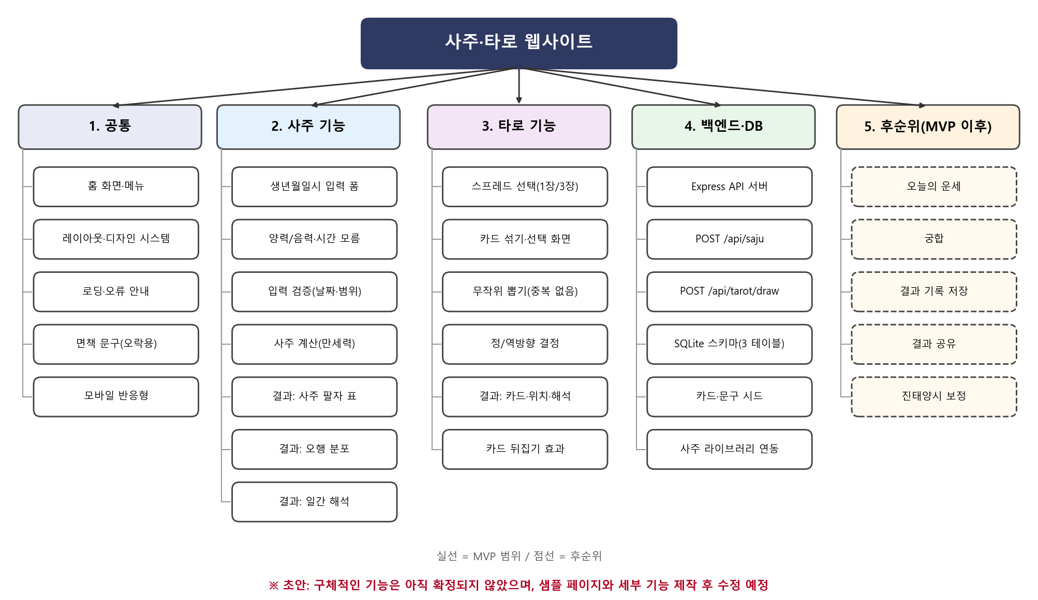
설명: 사주·타로 웹사이트의 기능 작업 구조도입니다. 공통, 사주, 타로, 백엔드·DB, 후순위의 5개 영역으로 나누고 MVP 범위(실선)와 후순위(점선)를 구분했습니다. 구체적인 기능은 아직 확정되지 않은 초안이며, 이후 샘플 페이지와 세부 기능이 만들어지면 다시 수정할 예정입니다.
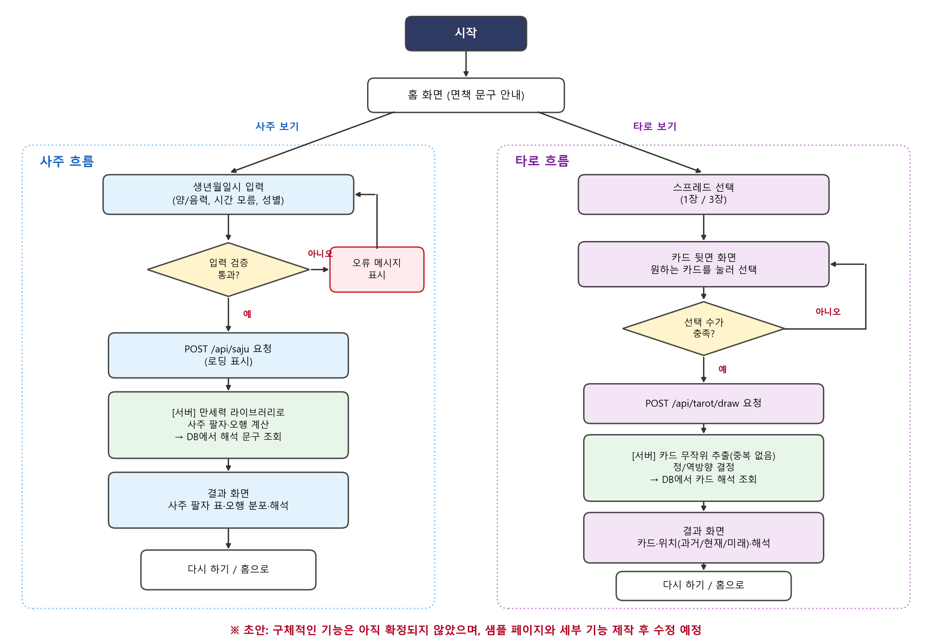
설명: 사용자 흐름도(플로우차트)입니다. 홈에서 사주/타로로 나뉘며 입력 검증 실패, 카드 선택 수 미충족 분기와 서버의 계산·추출·DB 조회 단계를 포함합니다. 구체적인 기능은 아직 확정되지 않은 초안이며, 이후 샘플 페이지와 세부 기능이 만들어지면 다시 수정할 예정입니다.

4. 문제점 및 개선방안
진행하면서 어떤 문제가 있었고, 어떻게 해결했거나 앞으로 해결할 것인지 작성하세요.
문제점: 해석 문구(타로 22장 × 정/역방향, 사주 일간·오행 등)의 작성량이 많음.
- 개선방안: 메이저 아르카나 22장과 정/역방향 문구를 우선 작성하고, 팀원이 나누어 작성한 뒤 서로 검수함. 영역별(연애·직업·금전) 문구는 시간이 남으면 추가함.
문제점: 사주 계산 라이브러리의 검증 사례가 적고, 자시(23시대) 경계 처리 기준이 만세력마다 다름.
- 개선방안: 검증 날짜를 늘리고 기존 만세력 앱과 결과를 비교하며, 채택한 기준을 화면과 보고서에 명시함.
문제점: 현재의 기능 구조도와 플로우차트는 구체적인 기능이 확정되지 않은 초안이며, 라이브러리와 레퍼런스 적용 결과에 따라 변경될 가능성이 높음.
- 개선방안: 샘플 페이지와 세부 기능을 제작한 뒤 구조도와 플로우차트를 다시 수정함.
문제점: 타로 카드 이미지의 저작권과 라이선스 확인이 필요함.
- 개선방안: 라이선스가 확인된 공용 이미지를 사용하고 출처를 표기함.

5. 다음 주 수행 계획
이번 주 결과를 바탕으로 다음 주에 이어서 수행할 내용을 작성하세요.
와이어프레임(화면별 UI) 설계: 홈, 사주 입력, 사주 결과, 타로 선택, 카드 뽑기, 타로 결과 화면을 모바일 우선으로 설계
프론트엔드 구현 시작: 입력 폼, 카드 선택, 결과 화면 컴포넌트 제작 및 서버 API 연동
콘텐츠 준비: 해석 문구 작성·검수, 라이선스가 확인된 카드 이미지 확보
업무 세부 일정(Gantt Chart) 수립 및 역할 분담 확정: 개발 단계별 마일스톤과 개인별 태스크 할당

